Naam:……………………… Klas:…………

Thema 2 – 8 Oppervlaktematen – Werkblad
Opgave 3f

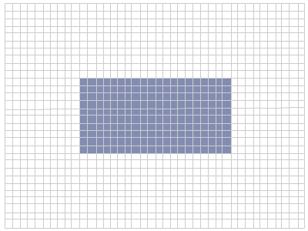

Opgave 4a



